Zmiany w budownictwie komercyjnym mogą pomóc zredukować emisję gazów cieplarnianych nawet o 210 mln ton rocznie

- Aż 40 proc. emisji gazów cieplarnianych generowanej w wyniku działalności ludzi, pochodzi z budynków i jeśli nie zostaną podjęte żadne działania - ta wartość podwoi się do 2050 roku.
- Budynki komercyjne i użyteczności publicznej są bardziej energochłonne w przeliczeniu na m2 niż nieruchomości mieszkalne, a ponadto aż 30 proc. energii pobieranej przez nieruchomości komercyjne jest tracone.
- Siemens Financial Services oszacował, że wielkość generowanej przez ludzi emisji gazów cieplarnianych w Europie, USA, Chinach i Indiach można zredukować o ponad 210 milionów ton dwutlenku węgla rocznie (210 MtCO2e) – tylko poprzez szersze wdrożenie programów efektywności energetycznej.
- Elastyczne rozwiązania finansowe mogą zapewnić redukcję kosztów operacyjnych bez wywierania presji na zasoby kapitałowe, uniknąć narażania kapitału na ryzyko i zagwarantować realizację oczekiwanych oszczędności.

Siemens Financial Services opublikował raport „Retrofit for purpose. The role of finance in enabling decarbonization through non-residential building retrofit”, w którym przeanalizowano możliwości ograniczenia emisji gazów cieplarnianych tylko poprzez wprowadzanie usprawnień w budownictwie komercyjnym – np. odpowiednie systemy izolacji i sterowania drzwiami, inteligentne oświetlenie LED czy systemy wentylacji i ogrzewania sterowane czujnikami. Szczególną uwagę zwrócono na możliwości finansowania tego rodzaju inwestycji – pożądane jest elastyczne połączenie funduszy prywatnych i publicznych. Niezbędnym krokiem jest również wprowadzenie odpowiednich regulacji prawnych i wymogów dotyczących tzw. klas energetycznych budynków. Dekarbonizacja już istniejących budynków niemieszkalnych, a także tych nowopowstających na całym świecie odegra kluczową rolę w spełnieniu celów klimatycznych na lata 2030 i 2050.
Potencjalne korzyści
Jak wynika z raportu Siemens Financial Services, aż 40 proc. globalnej emisji gazów cieplarnianych generowanej w wyniku działalności ludzi pochodzi z budynków i jeśli nie zostaną podjęte żadne działania - ta wartość podwoi się do 2050 roku. Budynki komercyjne i użyteczności publicznej są bardziej energochłonne w przeliczeniu na m2 niż nieruchomości mieszkalne.
W opracowaniu wyliczono, że wielkość generowanej przez ludzi emisji gazów cieplarnianych można zredukować o ponad 210 milionów ton dwutlenku węgla rocznie (210 MtCO2e) – tylko poprzez ograniczenie emisyjności istniejących budynków komercyjnych w Europie, USA, Chinach i Indiach.
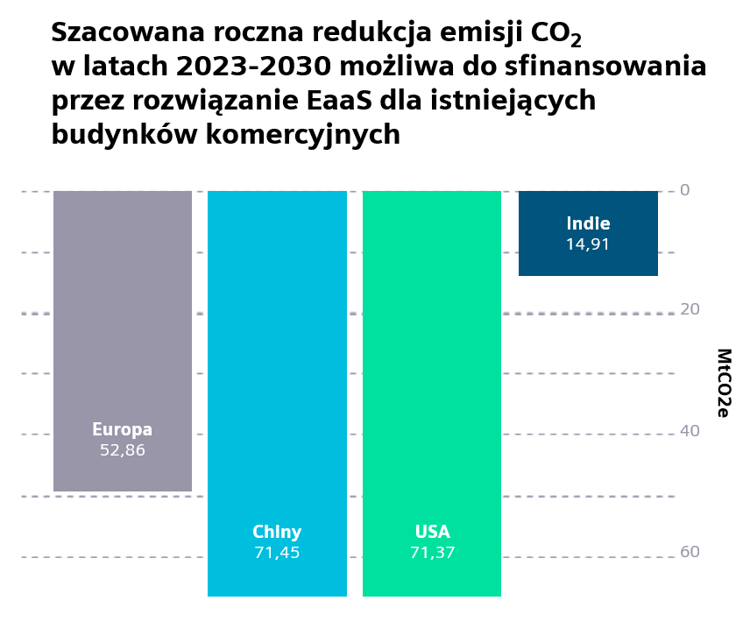
Źródło: Raport Siemens Financial Services „Retrofit for purpose. The role of finance in enabling decarbonization through non-residential building retrofit”.

- Międzynarodowa Agencja Energetyczna oszacowała, że eksploatacja budynków odpowiada za 30 proc. zużycia energii i 26 proc. emisji związanych z energią. Dlatego sektor nieruchomości – w szczególności nieruchomości komercyjnych – potrzebuje jak najszybszych zmian. Zmian, które pozwolą zmniejszyć ślad węglowy budynków, a niekiedy doprowadzić do ich neutralności klimatycznej – mówi Dariusz Sokulski, zarządzający działem efektywności energetycznej w firmie Siemens Polska. - Takie budynki komercyjne już funkcjonują – przykładem może być neutralny klimatycznie kampus Siemensa w miejscowości Zug, w Szwajcarii. Do realizacji tego założenia mogą przybliżyć kompleksowe modernizacje oraz inwestycje w poprawę efektywności energetycznej budynków, takich jak biura, szpitale, fabryki, magazyny czy szkoły - dodaje.
Prawo a poprawa energetycznej efektywności
Poprawa efektywności energetycznej w budynkach wymaga ścisłych regulacji prawnych – wynika z opracowania Siemens Financial Services. Większa presja ze strony rządów czy samorządów jest powszechnie postrzegana jako klucz do przyspieszenia zmian.
Wiele krajów Europy zdecydowało się już wprowadzić obowiązkowe standardy efektywności energetycznej dla budynków. W Wielkiej Brytanii wynajmowanie lub dzierżawa nieruchomości, które nie spełniają określonej efektywności energetycznej, jest niezgodne z prawem. Podobnie w Holandii - rozporządzenie budowlane wymaga, aby budynki biurowe posiadały minimalny wskaźnik efektywności, a budynki niespełniające tych wymagań nie mogą już służyć jako biura. Zaostrzenie regulacji obserwujemy też w Stanach Zjednoczonych i w Indiach, którym zależy na tym, aby szybko sprostać wyznaczonym celom klimatycznym.
Utrzymanie tempa przemian
Globalne inwestycje sektora budowlanego w efektywność energetyczną wzrosły o około 16 proc. od 2020 r. do łącznej kwoty około 237 miliardów dolarów (MAE 2022). Za ten wzrost odpowiadają przede wszystkim kraje europejskie, gdzie istniejące programy publiczne napędzają inwestycje. W opracowaniu Siemens Financial Services wyliczono, że 11-procentowy wzrost inwestycji rok do roku mógłby skierować sektor na drogę do osiągnięcia celów zakładanych na 2030 rok. Jednak rosnąca inflacja, podwyższone stopy procentowe, rosnące koszty paliwa czy zakłócenia w łańcuchu dostaw to czynniki, które negatywnie wpływają na utrzymanie takiego tempa.
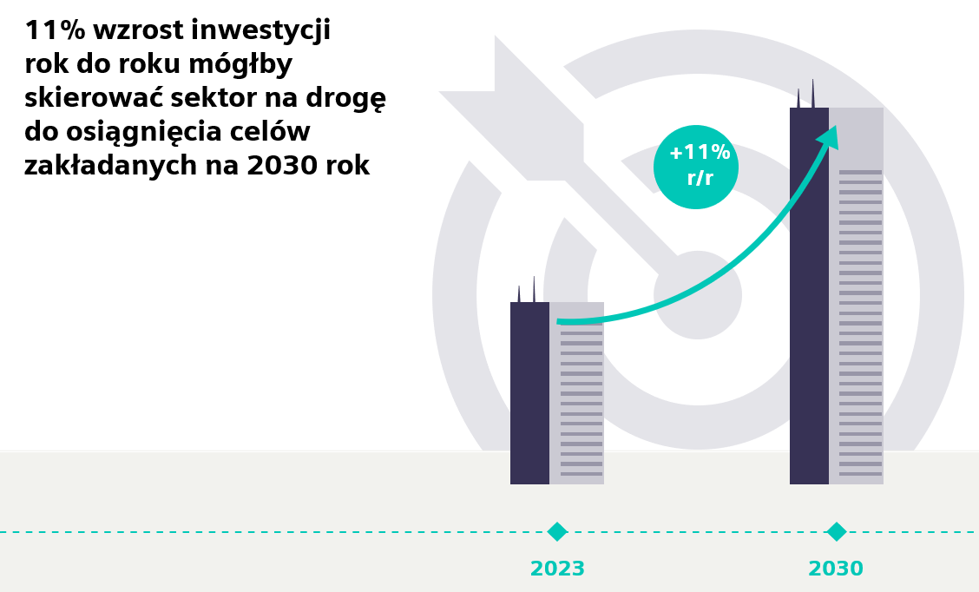
Źródło: Raport Siemens Financial Services „Retrofit for purpose. The role of finance in enabling decarbonization through non-residential building retrofit”.
Istotnym czynnikiem jest kwestia dostępności funduszy. Z raportu Siemens Financial Services wynika, że elastyczne finansowanie sektora prywatnego może zadziałać jak dźwignia przyspieszająca pozytywną transformację i odegrać kluczową rolę w poprawie efektywności energetycznej budynków.
- Elastyczne warunki finansowania zapewniają niższe koszty operacyjne i niwelują ryzyko związane z inwestowaniem kapitału. Finansowanie „inteligentnych” budynków przybiera różne formy, w zależności od procesów biznesowych, które należy włączyć. Niekiedy mogą one być nawet neutralne budżetowo dla właściciela budynku, nie powodując konieczności ponoszenia wysokich wydatków kapitałowych – mówi Marek Trejda, Koordynator ds. Finansowania Branży Przemysłowej i Energetycznej w Siemens Financial Services w Polsce. – Dostępność rozwiązań finansowych pomoże zrealizować także mniejsze projekty dotyczące wydajności energetycznej, często bez potrzeby angażowania kapitału czy ponoszenia nakładów inwestycyjnych – podsumowuje.
Cały raport Siemens Financial Services „Retrofit for purpose: The role of finance in enabling decarbonization through non-residential building retrofit” dostępny jest do pobrania pod adresem: https://www.siemens.com/global/en/products/financing/whitepapers/whitepaper-retrofit-finance-for-smart-buildings-and-cities.html

Kontakt dla mediów:
Radosław Pupiec
Menedżer Projektów, Clear Communication Group
radoslaw.pupiec@clearcom.pl
Tel. 517 595 218

***
Siemens Financial Services (SFS) - spółka z grupy Siemens - zapewnia rozwiązania finansowe dla przedsiębiorstw. Dzięki wyjątkowemu połączeniu wiedzy finansowej, zarządzania ryzykiem i wiedzy branżowej, SFS tworzy innowacyjne rozwiązania finansowe dostosowane do indywidualnych potrzeb przedsiębiorstw. Dzięki temu, SFS wspiera rozwój, buduje wartość, zwiększa konkurencyjność i pomaga klientom uzyskać dostęp do nowych technologii. Spółka wspiera inwestycje poprzez leasing, pożyczki korporacyjne, inwestycje kapitałowe oraz finansowanie projektów i strukturyzowane. Portfolio SFS uzupełniają rozwiązania w zakresie finansowania handlu i wierzytelności. Dzięki międzynarodowej sieci SFS jest dobrze dostosowana do wymagań prawnych w poszczególnych krajach i jest w stanie zapewniać rozwiązania finansowe na całym świecie. W grupie Siemens, SFS jest ekspertem w zakresie ryzyka finansowego. Siemens Financial Services ma swoją globalną siedzibę w Monachium w Niemczech i zatrudnia prawie 3000 pracowników na całym świecie. www.siemens.com/finance.
Siemens AG – globalna firma technologiczna obecna na polskim rynku od 1991 roku. Lider wdrażania innowacyjnych technologii i partner polskiej gospodarki na drodze do poprawy jej konkurencyjności, odporności i bezpieczeństwa. Promotor odpowiedzialnej transformacji cyfrowej w przemyśle i infrastrukturze. W ramach przyjętej strategii zrównoważonego rozwoju Siemens upowszechnia rozwiązania redukujące wpływ człowieka na środowisko.
W Polsce obejmuje 5 wyspecjalizowanych spółek oferujących kompleksowe usługi z zakresu automatyki i cyfryzacji w przemyśle i infrastrukturze, oprogramowania dla przemysłu, dystrybucji i rozdziału energii elektrycznej, transportu i e-mobilności, ochrony zdrowia oraz finansowania inwestycji: Siemens Sp. z o.o., Siemens Mobility Sp. z o.o., Siemens Financial Services Sp. z o. o., Siemens Industry Software Sp. z o.o. (wraz z Mentor Graphics Sp. z o. o.) oraz Siemens Healthcare Sp. z o. o.

